高青县花沟镇人民政府
2019年政府信息公开工作年度报告

高青县花沟镇人民政府办公室
2020年1月23日

本报告根据《中华人民共和国政府信息公开条例》（国务院令第711号，以下简称《条例》）要求，由高青县人民政府办公室综合各乡镇人民政府、街道办事处、经济开发区管委会和县政府各部门、各有关单位政府信息公开工作情况编制。
报告全文由总体情况、主动公开政府信息情况、收到和处理政府信息公开申请情况、政府信息公开行政复议行政诉讼情况、存在的主要问题及改进情况、其他需要报告的事项6个部分组成。
报告中所列数据统计期限自2019年1月1日始，至2019年12月31日止。报告电子版可在高青县人民政府门户网站（www.gaoqing.gov.cn）查阅和下载。如对报告内容有疑问，请与高青县花沟镇人民政府办公室联系（地址：高青县花沟镇田兴路1号；邮编：256305；电话：0533-6785304；传真：0533-6785370）。

一、总体情况
2019年，花沟镇继续深入贯彻《中华人民共和国政府信息公开条例》，认真落实《国务院办公厅关于印发2019年政务公开工作要点的通知》（国办发〔2019〕14号）、《山东省人民政府办公厅关于印发2019年山东省政务公开工作要点的通知》（鲁政办发〔2019〕15号）和《淄博市人民政府办公室关于印发2019年淄博市政务公开工作方案的通知》（淄政办发〔2019〕5号）部署的各项任务，紧紧围绕镇中心工作及群众关注关切的工作，深化重点领域信息公开，完善政务公开制度建设，坚持以公开为常态、不公开为例外，推动行政权力全过程公开、公共服务全流程公开、社会关切全方位回应，切实提高群众满意度、获得感。
（一）政府信息公开体制机制建设情况
强化部署推动。镇政府将深化政务公开、大力营造风清气正的政务生态写入2019年政府工作报告，统一部署，统筹推进；花沟镇将政府信息公开工作列入议题；继续明确由党委副书记分管政务公开工作，并向社会公开。
（二）主动公开政府信息情况
人大代表建议和政协委员提案办理结果公开方面：做好人大代表建议和政协委员提案办理结果公开。按照《高青县人民政府办公室关于做好2019年度政府系统建议提案办理工作的通知》（高政办字〔2019〕14号）要求，在县政府网站“建议提案办理”栏目主动公开人大代表建议和政协委员提案办理情况。本单位2019年未收到人大代表建议和政协委员提案，因此无法公开办理结果。
（三）依申请公开情况
依法做好申请答复。对于申请的信息可以公开的，提供该政府信息，或者告知申请人获取该政府信息的方式、途径和时间；对于申请的信息不属于本机关公开范围的，告知申请人并说明理由，能够确定公开机关的，告知申请人该机关的名称和联系方式；对于较为复杂的申请件，主动与申请人沟通，了解群众需求，避免因误解引起行政复议或行政诉讼。
1.收到和处理政府信息公开申请情况
2019年度，花沟镇共收到政府信息公开申请0件，结转下年度继续办理0件，2018年度结转政府信息公开申请0件。
2.收费及减免情况
本年度，全县各级各部门在政府信息公开申请办理过程中，未收取任何费用。
3.政府信息公开行政复议、行政诉讼情况
2019年，花沟镇因政府信息公开引起的行政复议0件，行政诉讼0件。
（四）政府信息管理情况
一是加强政府信息规范管理，及时清理废止、失效的政府信息。二是加强政府信息公开培训，召开了2次培训会，对新修订的《中华人民共和国政府信息公开条例》以及省市政务公开方案进行系统培训，对省、市第三方评估考核指标详细讲解，并集中对如何规范依申请公开答复进行现场答疑，进一步提高了政务公开工作人员的业务能力。
（五）政府信息公开平台、机构建设和人员情况
一是加强平台建设。完善政府信息公开目录，加大重点领域信息公开力度，在县政府门户网站全面公开镇政府领导班子成员分工和工作简历，接受社会监督。加大政务微信等新媒体平台的政务公开力度，提升信息发布、解读回应、政民互动的整体水平。2019年，花沟镇在县政府网站共计公开各类政府信息32条，2019年，共报送信息265篇，其中：大众日报14篇，淄博日报采用31篇，新华网采用10篇；通过微信公众号“太公福地·幸福花沟”公开发表信息120篇。
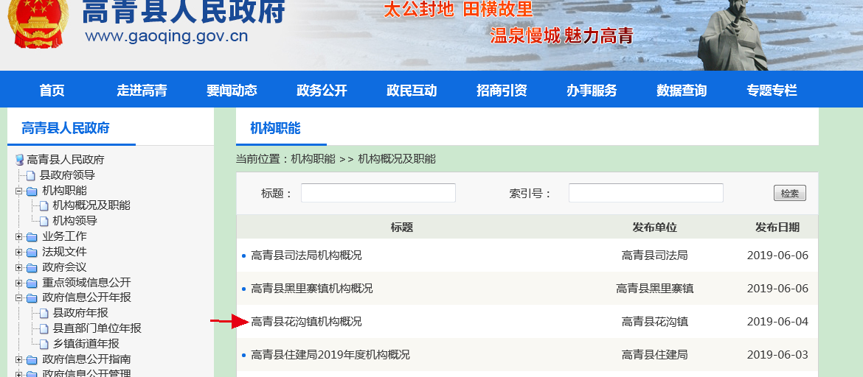
二是强化机构建设。镇政府党政办作为全镇政府信息公开主管部门，统筹负责全镇政府信息公开组织协调、指导推进、监督检查等工作。镇党政办作为政府信息公开工作具体科室，2人负责政务公开工作，其中1人专职，1人兼职。
（六）监督保障情况
一是加强工作考核。2019年，政务公开工作纳入全县经济社会发展综合考核。同时，结合省、市政务公开工作要点，印发《高青县人民政府办公室关于印发2019 年高青县政务公开工作方案的通知》（高政办发〔2019〕8号），明确各领域公开任务，落实具体责任单位。
二是强化责任追究。镇政府按时按规对政务信息进行公开，接收群众及各部门监督，对违法违规事项进行严厉追究。
- 主动公开政府信息情况
2019年，镇制发政府规章0件，规范性文件0件，行政许可、行政处罚、行政强制、行政事业性收费、政府集中采购等事项公开情况详见下表。
第二十条第（一）项
信息内容 | 本年新制作数量 | 本年新公开数量 | 对外公开总数量
规章 | 0 | 0 | 0
规范性文件 | 0 | 0 | 0
第二十条第（五）项
信息内容 | 上一年项目数量 | 本年增/减 | 处理决定数量
行政许可 | 0 | 0 | 0
其他对外管理服务事项 | 5 | 0 | 9
第二十条第（六）项
信息内容 | 上一年项目数量 | 本年增/减 | 处理决定数量
行政处罚 | 0 | 0 | 0
行政强制 | 0 | 0 | 0
第二十条第（八）项
信息内容 | 上一年项目数量 | 本年增/减
行政事业性收费 | 0 | 0
第二十条第（九）项 | 0 | 0
信息内容 | 采购项目数量 | 采购总金额
政府集中采购 | 2 | 183.95万元
三、收到和处理政府信息公开申请情况
2019年度，花沟镇共收到政府信息公开申请0件，结转下年度继续办理0件，上年结转政府信息公开申请0件。

- 政府信息公开行政复议、行政诉讼情况
行政复议 |  |  |  |  | 行政诉讼
结果维持 | 结果纠正 | 其他结果 | 尚未审结 | 总计 | 未经复议直接起诉 |  |  |  |  | 复议后起诉
 |  |  |  |  | 结果维持 | 结果纠正 | 其他结果 | 尚未审结 | 总计 | 结果维持 | 结果纠正 | 其他结果 | 尚未审结 | 总计
0 | 0 | 0 | 0 | 0 | 0 | 0 | 0 | 0 | 0 | 0 | 0 | 0 | 0 | 0
五、存在的主要问题及改进情况
（一）存在问题
2019年，镇信息公开工作进展顺利，公开力度加大，但是也还存在着一些问题：一是主动公开政府信息意识不强，缺乏工作积极性和主动性；二是政策解读工作机制还需完善；三是重点领域有待扩大公开。
（二）改进措施

一是着力加强政府信息公开工作的培训和宣传。进一步增强机关工作人员，特别是政府信息公开工作人员关于信息公开工作规定及相关法律知识的教育培训，切实提高其依法公开政府信息的意识和能力。

二是认真落实政府信息公开标准规范，进一步完善信息公开相关工作制度，严格对照目录要求梳理、收集、发布相关信息，逐步提高镇政务公开工作水平。

三是着力加大重点领域信息公开的工作力度。以“公开为民”理念，多渠道主动公开各领域的政府信息，深入推进重点领域政府信息公开，简化依申请公开工作流程，促进权责清单的全面落实，及时回应社会关切。

六、其他需要报告的事项
无。

高青县花沟镇人民政府
2020年1月23日

